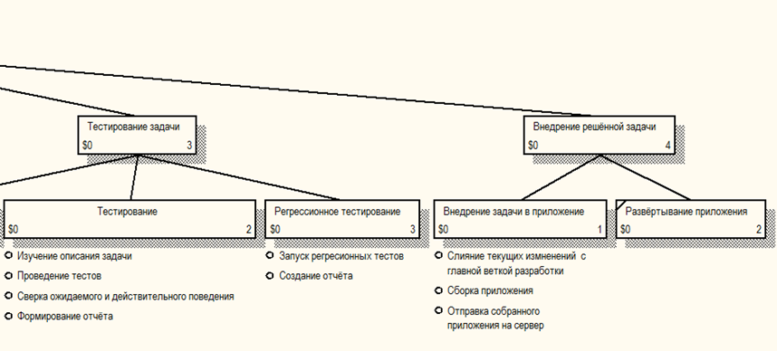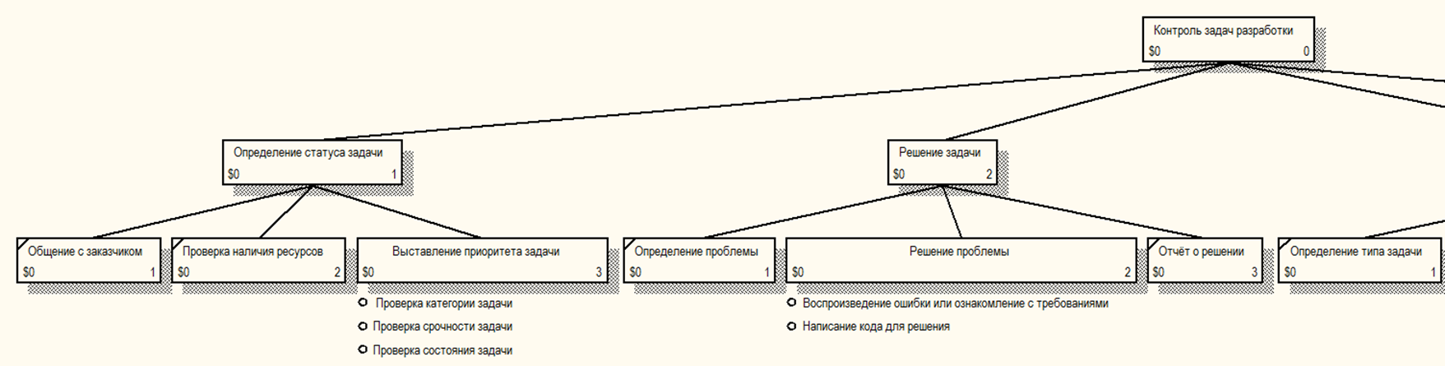

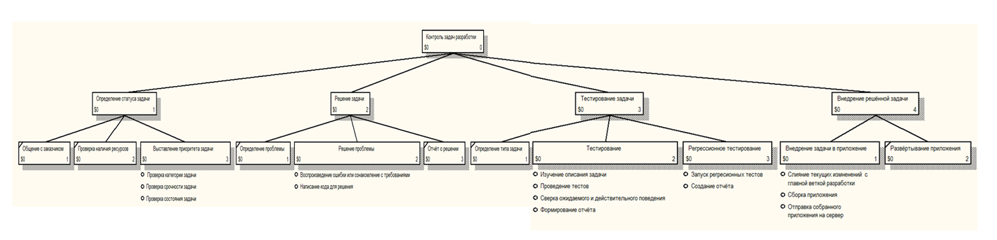

БРУ гр. АСОИ-181

Мрочек Т. В.

Самусев Д. А.

КР.1-53 01 02.10028412.15.81-01

Диаграмма дерева узлов функциональной модели

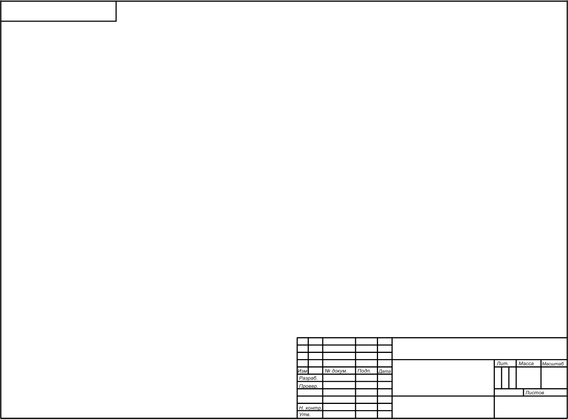

1

1

КР.1-53 01 02.10028412.15.81-01